Lampiran 1

KURIKULUM MATA PELAJARAN MATEMATIKA KELAS DASAR II SEMESTER I SEKOLAH DASAR LUAR BIASA PESERTA DIDIK TUNAGRAHITA

NO | KOMPETENSI INTI | KOMPETENSI DASAR
1. | Memiliki pengetahuan dengan cara mendengar , melihat , dan menanya tentang dirinya , makhluk ciptaan Tuhan dan kegiatannya , dan benda – benda yang dijumpainya di lingkungan keluarga dan sekolah . | 3.2 Menyebutkan cara mengalikan dengan tambah berulang sejumlah 10 tentang pengetahuan aktivitas sehari – hari di lingkungan keluarga .

Sumber: Depdiknas, 2006. Standar kompetensi dan kompetensi Dasar Sekolah Dasar Luar Biasa Tunagrahita Ringan (SDLB-C). Jakarta:Badan Standar Nasional Pendidikan (BSNP)

Lampiran 2
KISI – KISI INSTRUMEN
JUDUL: PENINGKATAN KEMAMPUAN PENJUMLAHAN MELALUI PENGGUNAAN STRATEGI PEMBELAJARAN VARIAN BACKUP PADA SISWA TUNAGRAHITA RINGAN KELAS DASAR II DI SLB NEGERI MAKASSAR
- Standar Kompetensi
Melakukan perhitungan bilangan 1 sampai 10
- Kompetensi Dasar
Membilang banyak benda
Indikator | Butir
4.1.1 Menghitung jumlah benda | - Guru melakukan latihan penjumlahan yang sederhana, misalnya penjumlahan 1-5 contoh soal 2 + 3 =…  dengan menggunakan strategi varian backup teknik pertama yaitu menghitung dari awal dan melanjutkannya kembali  - Mula-mula siswa menghitung benda pertama satu, dua. Kemudian menghitung melanjutkannya ke benda kedua menghitung satu, dua, tiga .  - Guru menunjukkan angka dan cara menjumlahkan dengan menggunakan strategi varian backup teknik kedua yaitu menghitung lebih lanjut  - Siswa mengitung mengumpulkan pulpen 2 + 3 = …dengan menghitung mulai dari awal lagi dan menghitung semuanya satu, dua, tiga, empat, lima.Benda-benda konkrit tersebut mewakili bilanganan bulat dalam soal.  - Guru menunjukkan angka dan cara menjumlahkan dengan menggunakan strategi varian backup teknik ketiga yaitu menghitung lebih lanjut  - siswa menggunakan benda konkrit pulpen tetapi menghitung maju mulai dari bilangan yang ditambahkan dan menghitung tiga , empat , lima .  - Siswa memperhatikan penjelasan guru tentang penjumlahan secara berulang-ulang dengan menggunakan benda kongkret dengan strategi varian backup  - Guru meminta siswa satu persatu menunjukkan angka yang akan dijumlahkan  - Siswa menghitung soal selanjutnya dari bilangan 5-10  - Siswa menghitung contoh soal 5 + 4 = … dengan menggunakan benda konrit kelereng , pukpen , buku dengan strategi varian backup  - Siswa melihat soal lainnya dengan contoh 5 + 5 = dan menghitung menggunakan benda konkrit lainnya seperti buku , kelereng dengan strategi varian backup  - Guru memberikan penguatan kepada siswa dengan mengulangi latihan cara menjumlakan secara berulang-ulang.  Siswa menjumlahkan berulang – ulang hingga mampu menjawab dengan benar .

Lampiran 3
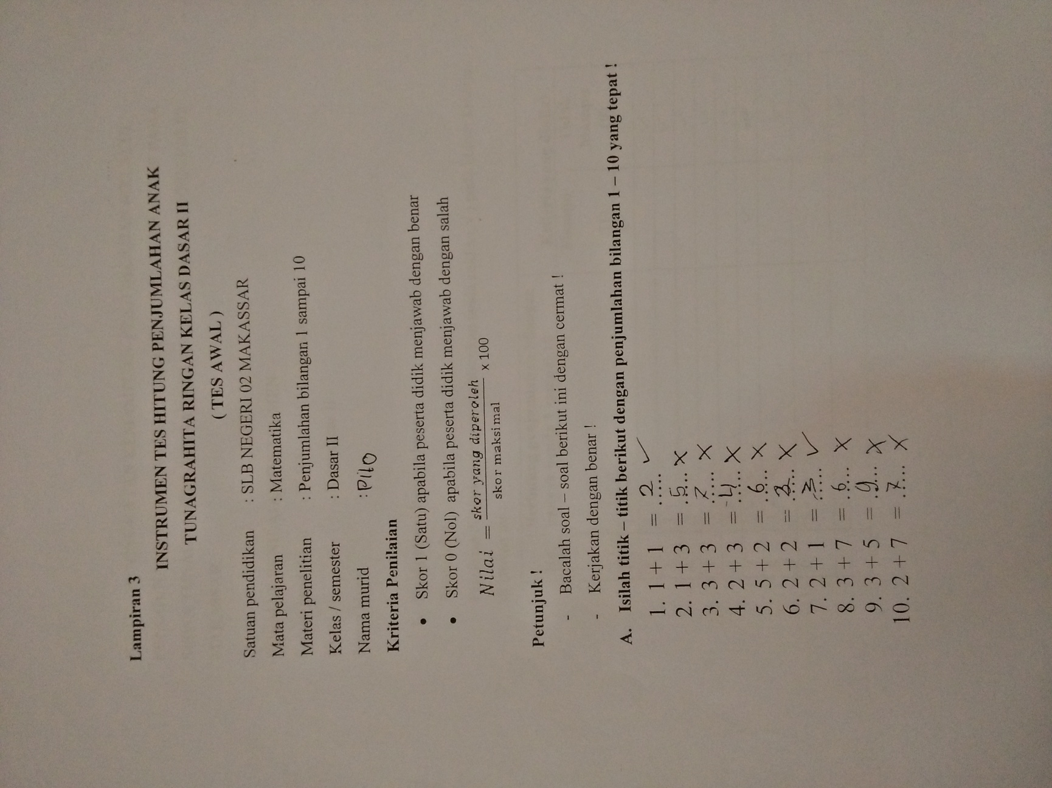
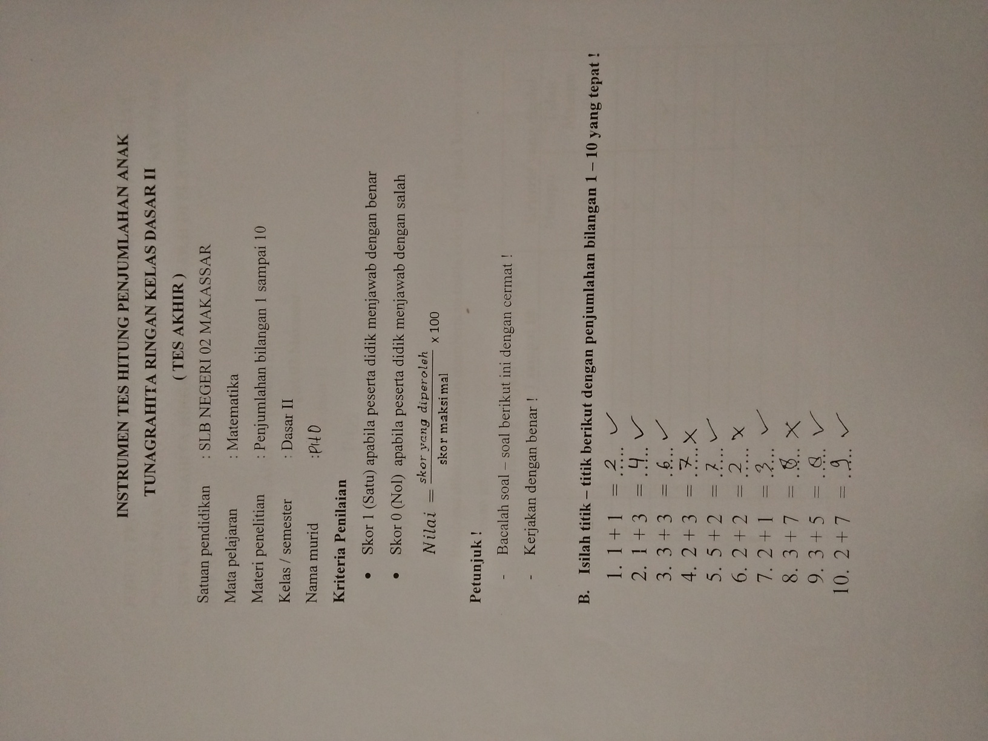

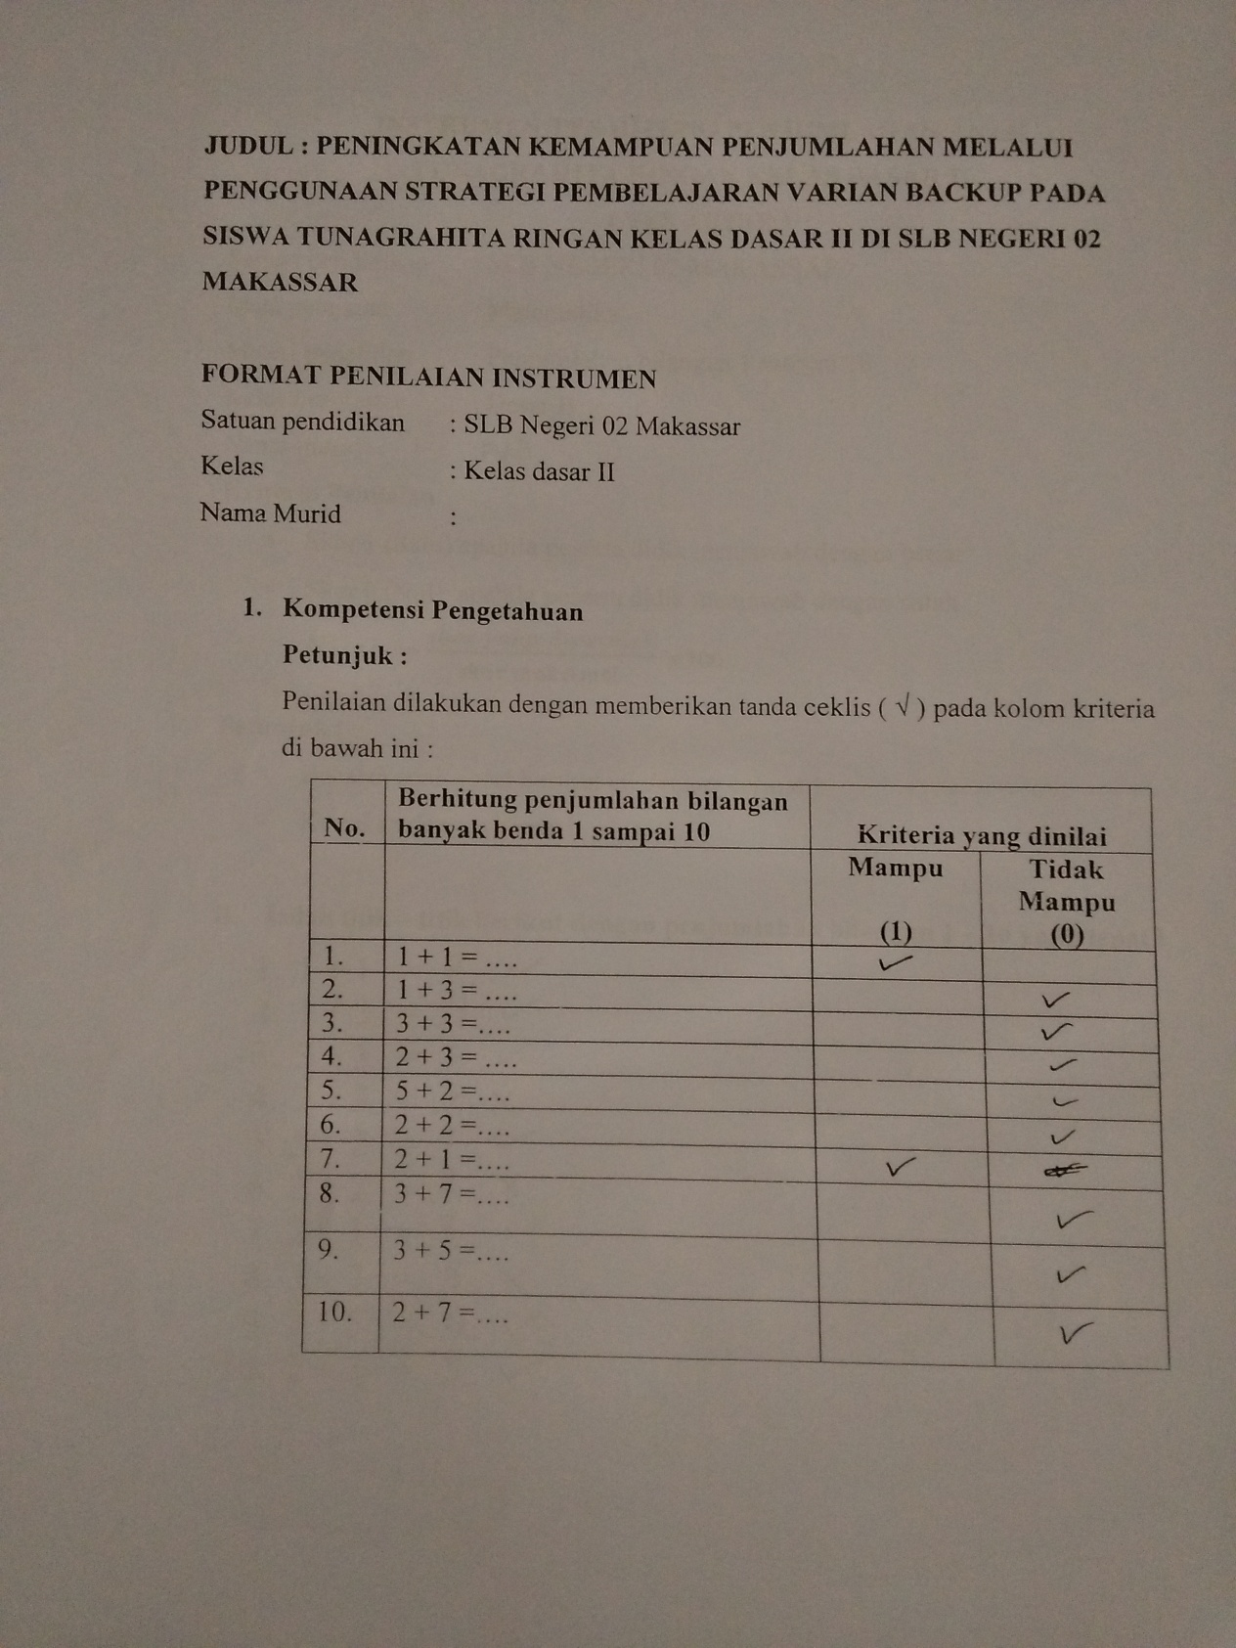

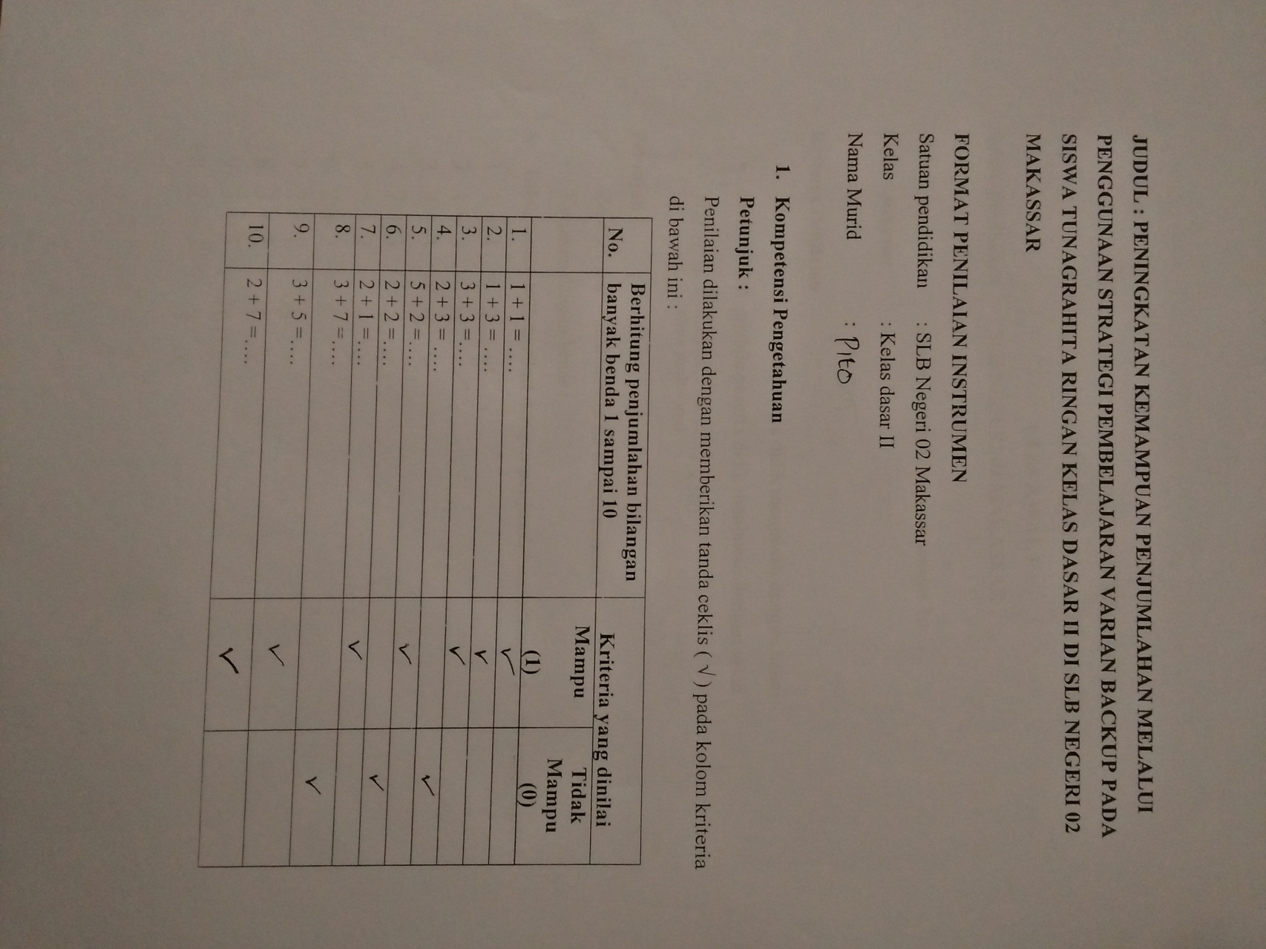

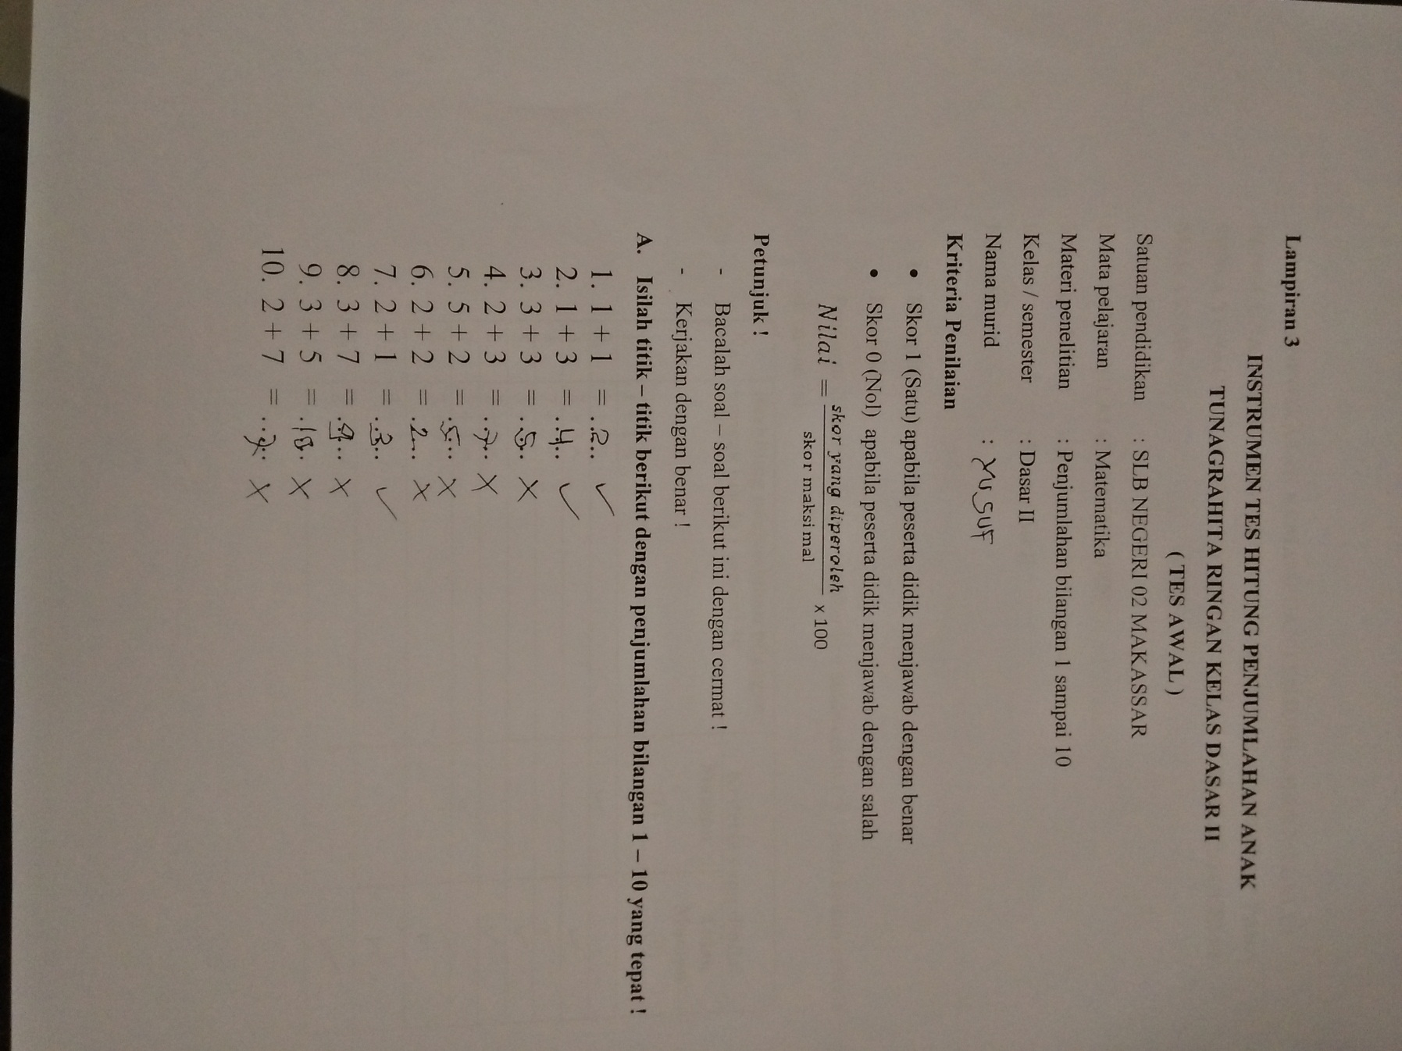

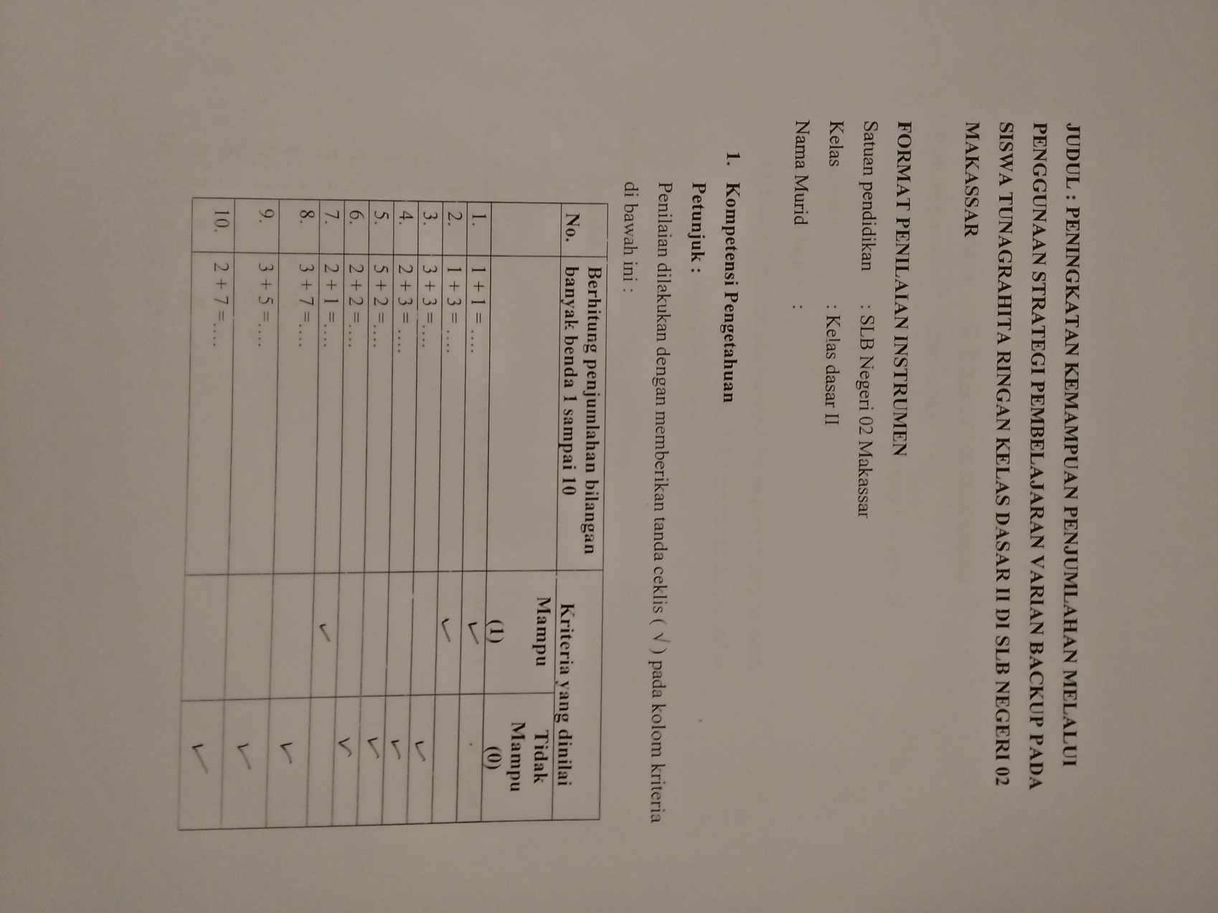

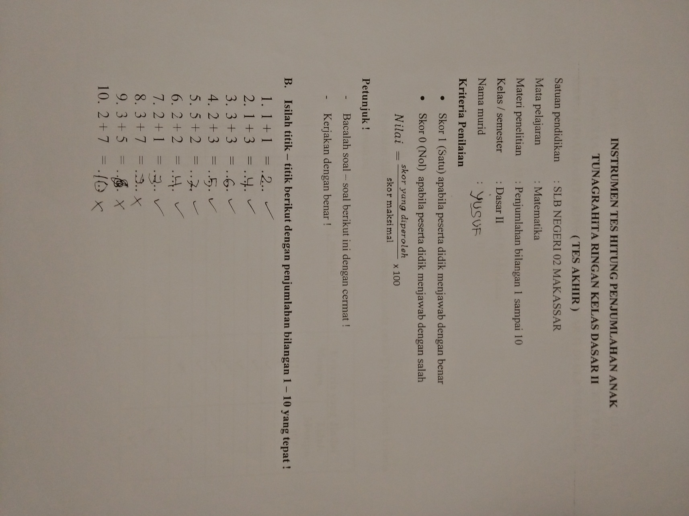

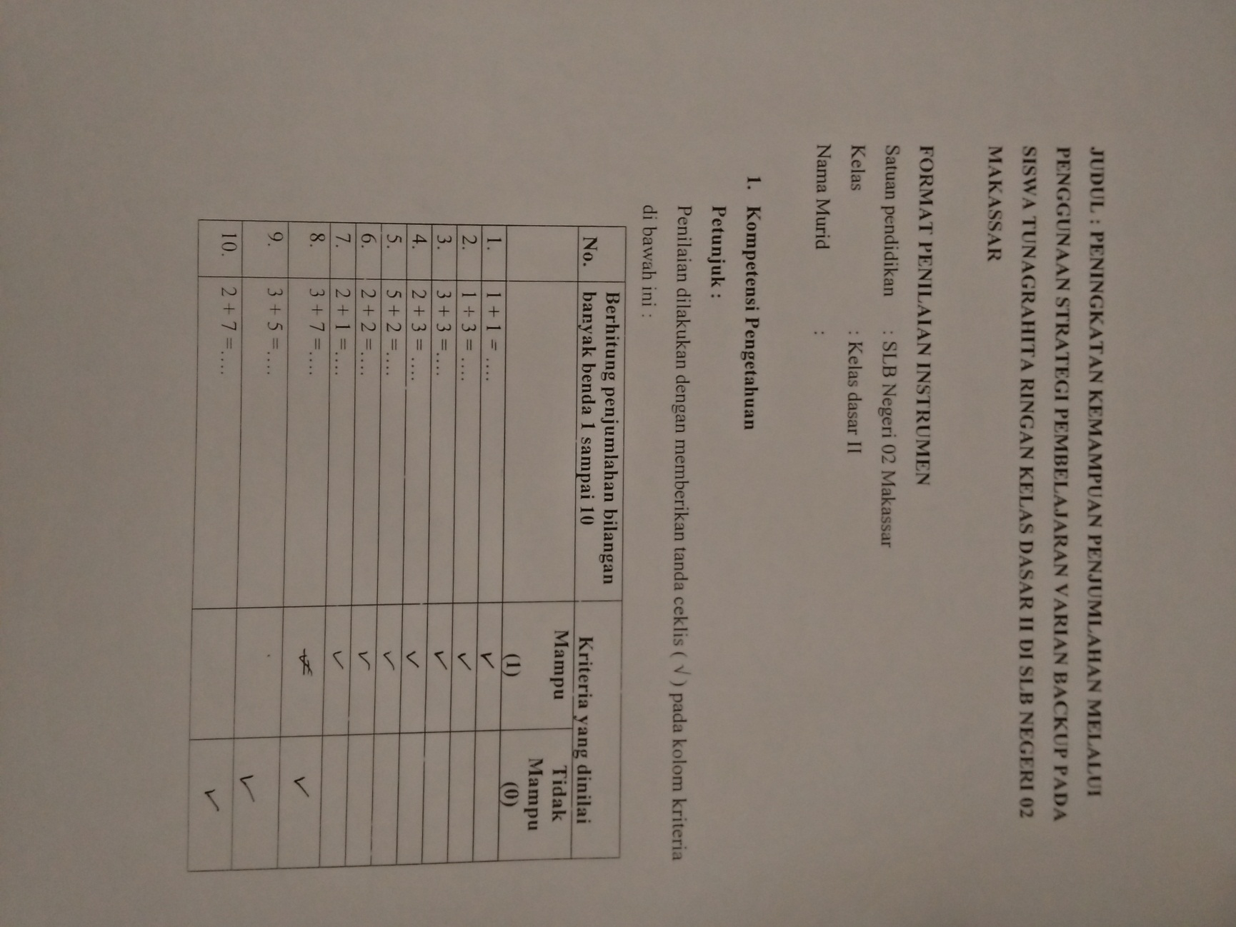

Lampiran 4
Data hasil belajar penjumlahan melalui strategi pembelajaran Varian Backup pada siswa tunagrahita ringan kelas dasar II SLB Negeri 02 Makassar
No | Kode Anak | Kegiatan | Nomor Item |  |  |  |  |  |  |  |  |  | Skor perolehan | Nilai
 |  |  | 1 | 2 | 3 | 4 | 5 | 6 | 7 | 8 | 9 | 10
1. | YF | Sebelum | 1 | 0 | 0 | 0 | 0 | 1 | 1 | 0 | 0 | 0 | 3 | 30
 |  | Sesudah | 1 | 1 | 1 | 1 | 1 | 1 | 1 | 0 | 0 | 1 | 8 | 80
2. | PT | Sebelum | 1 | 0 | 0 | 0 | 0 | 0 | 1 | 0 | 0 | 0 | 2 | 20
 |  | Sesudah | 1 | 1 | 1 | 1 | 1 | 1 | 1 | 0 | 0 | 0 | 7 | 70

Untuk memperoleh nilai hasil belajar maka skor di konversi ke nilai akhir dengan cara sebagai berikut :
Nilai akhir =$\frac{skor yang diperoleh}{skor maksimal}×$100

Lampiran 5

RENCANA PELAKSANAAN PEMBELAJARAN (RPP)

Nama Sekolah : SLB Negeri Makassar
Kelas/Semester : II/1 (Tunagrahita)
Mata Pelajaran : Matematika
Waktu : Pertemuan I, II, III,IV

- Standar Kompetensi
Matematika
Melakukan penjumlahan dan pengurangan bilangan sampai 10.
- Kompetensi dasar
Matematika
- Mengenal bilangan asli 1 sampai 10 dengan menggunakan benda-benda yang ada disekitar rumah, sekolah, atau tempat bermain.
- Mengenal konsep-konsep penjumlahan bilangan asli yang hasilnya 10 dengan menggunakan benda konkret

- Indikator

Matematika
- Kognitif
- Produk
- Menyebutkan jumlah benda yang dikumpulkan
- Menyebutkan jumlah tiap jenis benda
- Membedakan jumlah tiap jenis benda

- Proses
- Menjumlahkan benda yang dikumpulkan dengan teknik mengitung semuanya dan mulai lagi dari awal
- Menjumlahkan benda yang dikumpulkan dengan teknik menghitung semuanya.
- Menjumlahkan benda yang dikumpulkan dengan teknik menghitung lebih lanjut

- Psikomotor
- Menuliskan jumlah benda yang dikumpulkan
- Menuliskan hasil perhitungan dari teknik mengitung semuanya dan mulai lagi dari awal
- Menuliskan hasil perhitungan dari teknik menghitung semuanya.
- Menuliskan hasil perhitungan dari teknik menghitung lebih lanjut

- Apektif
- Karakter
- Teliti dalam Menjumlahkan benda yang dikumpulkan dengan teknik mengitung semuanya dan mulai lagi dari awal
- Teliti dalam Menjumlahkan benda yang dikumpulkan dengan teknik menghitung semuanya.
- Teliti dalam Menjumlahkan benda yang dikumpulkan dengan teknik menghitung lebih lanjut
- Keterampilan sosial
- Bertanya tentang cara Menjumlahkan benda yang dikumpulkan dengan teknik mengitung semuanya dan mulai lagi dari awal
- Bertanya tentang cara Menjumlahkan benda yang dikumpulkan dengan teknik menghitung semuanya.
- Bertanya tentang cara Menjumlahkan benda yang dikumpulkan dengan teknik menghitung lebih lanjut

- Tujuan Pembelajaran
Matematika
- Kognitif
- Produk
Siswa dapat:
- Menyebutkan jumlah benda yang dikumpulkan
- Menyebutkan jumlah tiap jenis benda
- Membedakan jumlah tiap jenis benda

- Proses
- Menjumlahkan benda yang dikumpulkan dengan teknik mengitung semuanya dan mulai lagi dari awal
- Menjumlahkan benda yang dikumpulkan dengan teknik menghitung semuanya.
- Menjumlahkan benda yang dikumpulkan dengan teknik menghitung lebih lanjut

- Psikomotor
- Menuliskan jumlah benda yang dikumpulkan
- Menuliskan hasil perhitungan dari teknik mengitung semuanya dan mulai lagi dari awal
- Menuliskan hasil perhitungan dari teknik menghitung semuanya.

- Apektif
- Karakter
Teliti dalam Menghitung banyaknya benda yang dikumpulkan
- Keterampilan social
Bertanya tentang cara menghitung banyaknya benda yang dikumpulkan

- Materi Pembelajaran
Matematika
Menjumlahkan benda-benda 1-10

- Model dan Metode Pembelajaran

1. Model Pembelajaran
- Pengajaran Individual
2. Metode Pembelajaran
- Ceramah
- Tanya jawab
- Pemberian tugas
- Demonstrasi

- Sumber dan Media Pembelajaran

- Sumber belajar
- Purnomosidi, dkk. 2008. Matematika untuk SD/MI Tematik 2. Jakarta pusat
BSE Pusat Perbukuan Depdiknas.

- Media pembelajaran
- Benda benda dalam kelas (Bola, kelereng, jari tangan, buah dan sebagainya)

- Skenario Pembelajaran

Pertemuan pertama (2 x 30 menit)

Kegiatan Awal ( 5 menit)
Apersepsi dan Motivasi
- Mempersiapkan materi ajar, dan alat peraga, mengisi daftar kelas , dan mengajak siswa untuk berdoa.
- Mengajak siswa bertanya jawab tentang kegiatan apa saja yang dilakukan pada pagi hari sejak bangun tidur sampai anak berangkat ke sekolah.
- Memberi motivasi kepada siswa agar bersemangat dalam belajar dengan mengungkapkan pelajaran sebelumnya untuk dikaitkan dengan pelajaran yang sedang berlangsung.

Kegiatan Inti (50 menit)
  - Mengajak siswa agar dapat mengamati alat-alat pelajaran yang disediakan oleh guru
  - Mengajak siswa menyebutkan benda-benda disekitarnya yang diketahui.
  - Mengajak siswa untuk mendengarkan secara seksama seluruh penjelasan guru terkait dengan materi ketigan mata pelajaran.
  - Mengajak siswa menyebutkan nama-nama benda disekitarnya dan menghitung jumlahnya.
  - Mengajak siswa untuk mendengarkan secara seksama seluruh penjelasan guru terkait dengan strategi varian backup
  - Mengajak siswa menerapkan strategi pembelajaran varian backup dengan teknik menjumlahkan dengan menghitung mulai dari awal
  - Memberikan tugas kepada siswa membuat kalimat sederhana terkait dengan benda-benda disekitarnya.
  - Siswa secara sendiri-sendiri mengerjakan LKS
  - Guru bertanya jawab tentang hal-hal yang belum diketahui siswa
  - Guru bersama siswa bertanya jawab meluruskan kesalahan pemahaman, memberikan dan memberikan penguatan.

Kegiatan akhir (5 menit)
Dalam kegiatan penutup, guru:
  - bersama-sama dengan peserta didik dan/atau sendiri membuat rangkuman/simpulan pelajaran;
  - melakukan penilaian dan/atau refleksi terhadap kegiatan yang sudah dilaksanakan secara konsisten dan terprogram;
  - memberikan umpan balik terhadap proses dan hasil pembelajaran;
  - merencanakan kegiatan tindak lanjut dalam bentuk pembelajaran remedi, atau memberikan tugas baik tugas individual sesuai dengan hasil belajar peserta didik
  - menyampaikan rencana pembelajaran pada pertemuan berikutnya.

Pertemuan II
Alokasi Waktu: 2 x 30 Menit
Kegiatan Awal ( 5 menit)
Apersepsi dan Motivasi
- Mempersiapkan materi ajar, dan alat peraga, mengisi daftar kelas , dan mengajak siswa untuk berdoa.
- Mengajak siswa bertanya jawab tentang kegiatan apa saja yang dilakukan pada pagi hari sejak bangun tidur sampai anak berangkat ke sekolah.
- Memberi motivasi kepada siswa agar bersemangat dalam belajar dengan mengungkapkan pelajaran sebelumnya untuk dikaitkan dengan pelajaran yang sedang berlangsung.

Kegiatan Inti (50 menit)
        - Mengajak siswa agar dapat mengamati alat-alat pelajaran yang disediakan oleh guru
        - Mengajak siswa menerapkan strategi pembelajaran varian backup dengan teknik menjumlahkan dengan menghitung semuanya
        - Siswa secara sendiri-sendiri mengerjakan LKS
        - Guru bertanya jawab tentang hal-hal yang belum diketahui siswa
        - Guru bersama siswa bertanya jawab meluruskan kesalahan pemahaman, memberikan dan memberikan penguatan.

Kegiatan akhir (5 menit)
Dalam kegiatan penutup, guru:
- bersama-sama dengan peserta didik dan/atau sendiri membuat rangkuman/simpulan pelajaran
- melakukan penilaian dan/atau refleksi terhadap kegiatan yang sudah dilaksanakan
- memberikan umpan balik terhadap proses dan hasil pembelajaran
- merencanakan kegiatan tindak lanjut dalam bentuk pembelajaran remedi
- menyampaikan rencana pembelajaran pada pertemuan berikutnya.

Pertemuan III
Alokasi waktu 2 x 30 menit
- Pendahuluan
Kegiatan Awal ( 5 menit)
Apersepsi dan Motivasi
- Mempersiapkan materi ajar, dan alat peraga, mengisi daftar kelas , dan mengajak siswa untuk berdoa.
- Mengajak siswa bertanya jawab tentang kegiatan apa saja yang dilakukan pada pagi hari sejak bangun tidur sampai anak berangkat ke sekolah.
- Memberi motivasi kepada siswa agar bersemangat dalam belajar dengan mengungkapkan pelajaran sebelumnya untuk dikaitkan dengan pelajaran yang sedang berlangsung.

Kegiatan Inti (50 menit)
  - Mengajak siswa agar dapat mengamati alat-alat pelajaran yang disediakan oleh guru
  - Mengajak siswa menyebutkan jumlah jenis tiap benda
  - Mengajak siswa untuk mendengarkan secara seksama seluruh penjelasan guru terkait dengan materi
  - Mengajak siswa menerapkan strategi pembelajaran varian backup dengan teknik menjumlahkan menghitung lebih lanjut.
  - Siswa secara sendiri-sendiri mengerjakan LKS
  - Guru bertanya jawab tentang hal-hal yang belum diketahui siswa
  - Guru bersama siswa bertanya jawab meluruskan kesalahan pemahaman, memberikan dan memberikan penguatan.

Kegiatan akhir (5 menit)
Dalam kegiatan penutup, guru:
- bersama-sama dengan peserta didik dan/atau sendiri membuat rangkuman/simpulan pelajaran;
- melakukan penilaian dan/atau refleksi terhadap kegiatan yang sudah dilaksanakan secara konsisten dan terprogram;
- memberikan umpan balik terhadap proses dan hasil pembelajaran;
- merencanakan kegiatan tindak lanjut dalam bentuk pembelajaran remedi atau memberikan tugas sesuai dengan hasil belajar peserta didik;
- menyampaikan rencana pembelajaran pada pertemuan berikutnya.

- Penilaian
Petunjuk!
- Bacalah soal-soal berikut ini dengan cermat !
- Kerjakan dengan benar !
- Isilah titik-titik berikut sesuia dengan jumlahnya!
- 2 + 1 = …..
- 2 + 3 = …..
- 2 + 2 = …..
- 4 + 3 = …..
- 5 + 3 = …..
- 2 + 4 = …..
- 3 + 6 = …..
- 1 + 7 = …..
- 2 + 8 = …..
- 2 + 7 = …..
- Kriteria Penilaian :
- Skor 1 (Satu) apabila peserta didik menjawab dengan benar
- Skor 0 (Nol) apabila peserta didik menjawab dengan salah

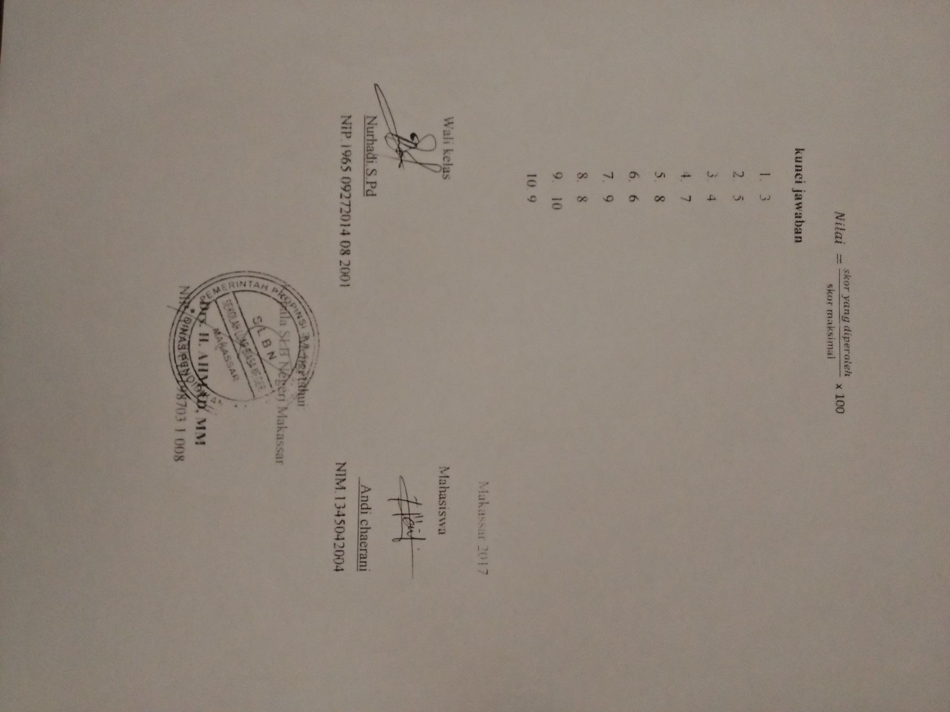

Dokumentasi

Proses belajar sebelum penerapan strategi pembelajaran Varian Backup

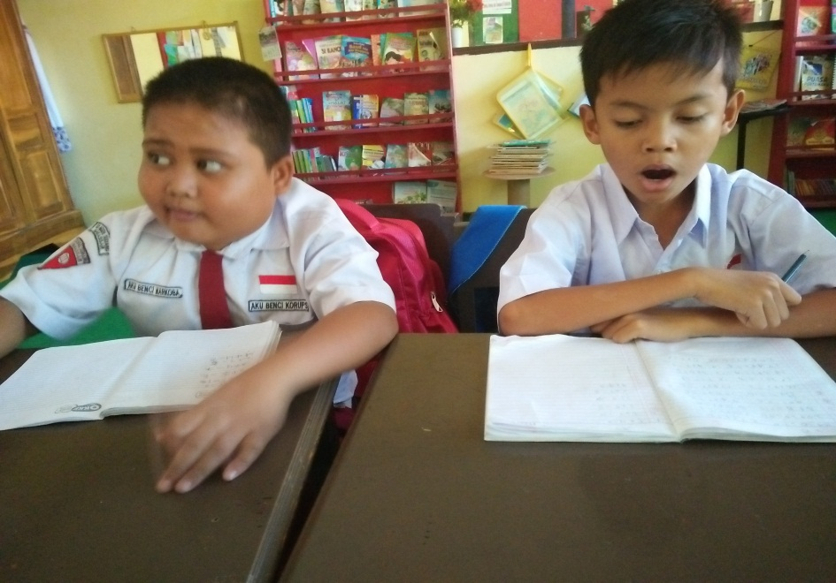

Gambar proses pembelajaran menggunakan strategi pembelajaran Varian Backup
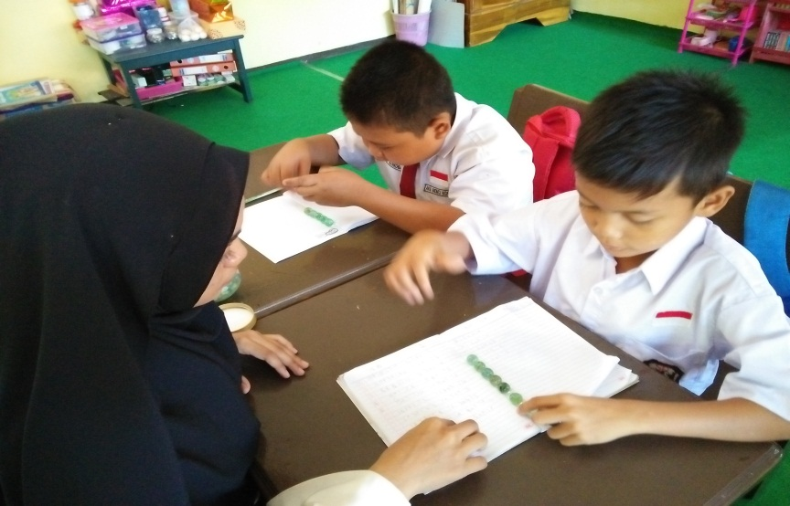

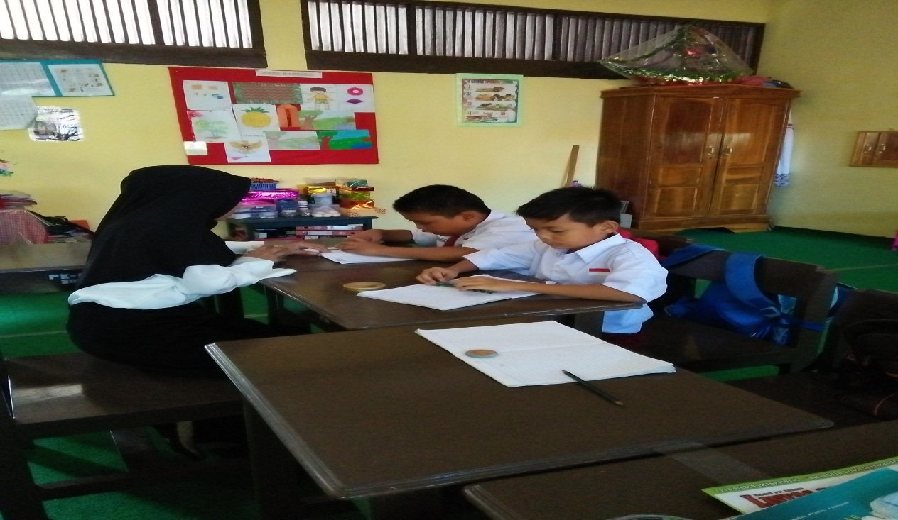

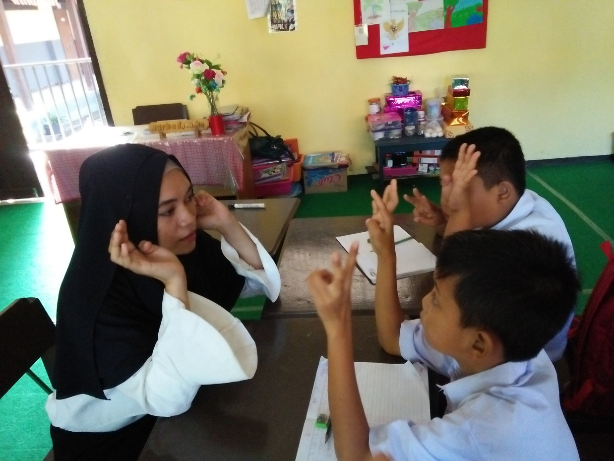

Lampiran persuratan

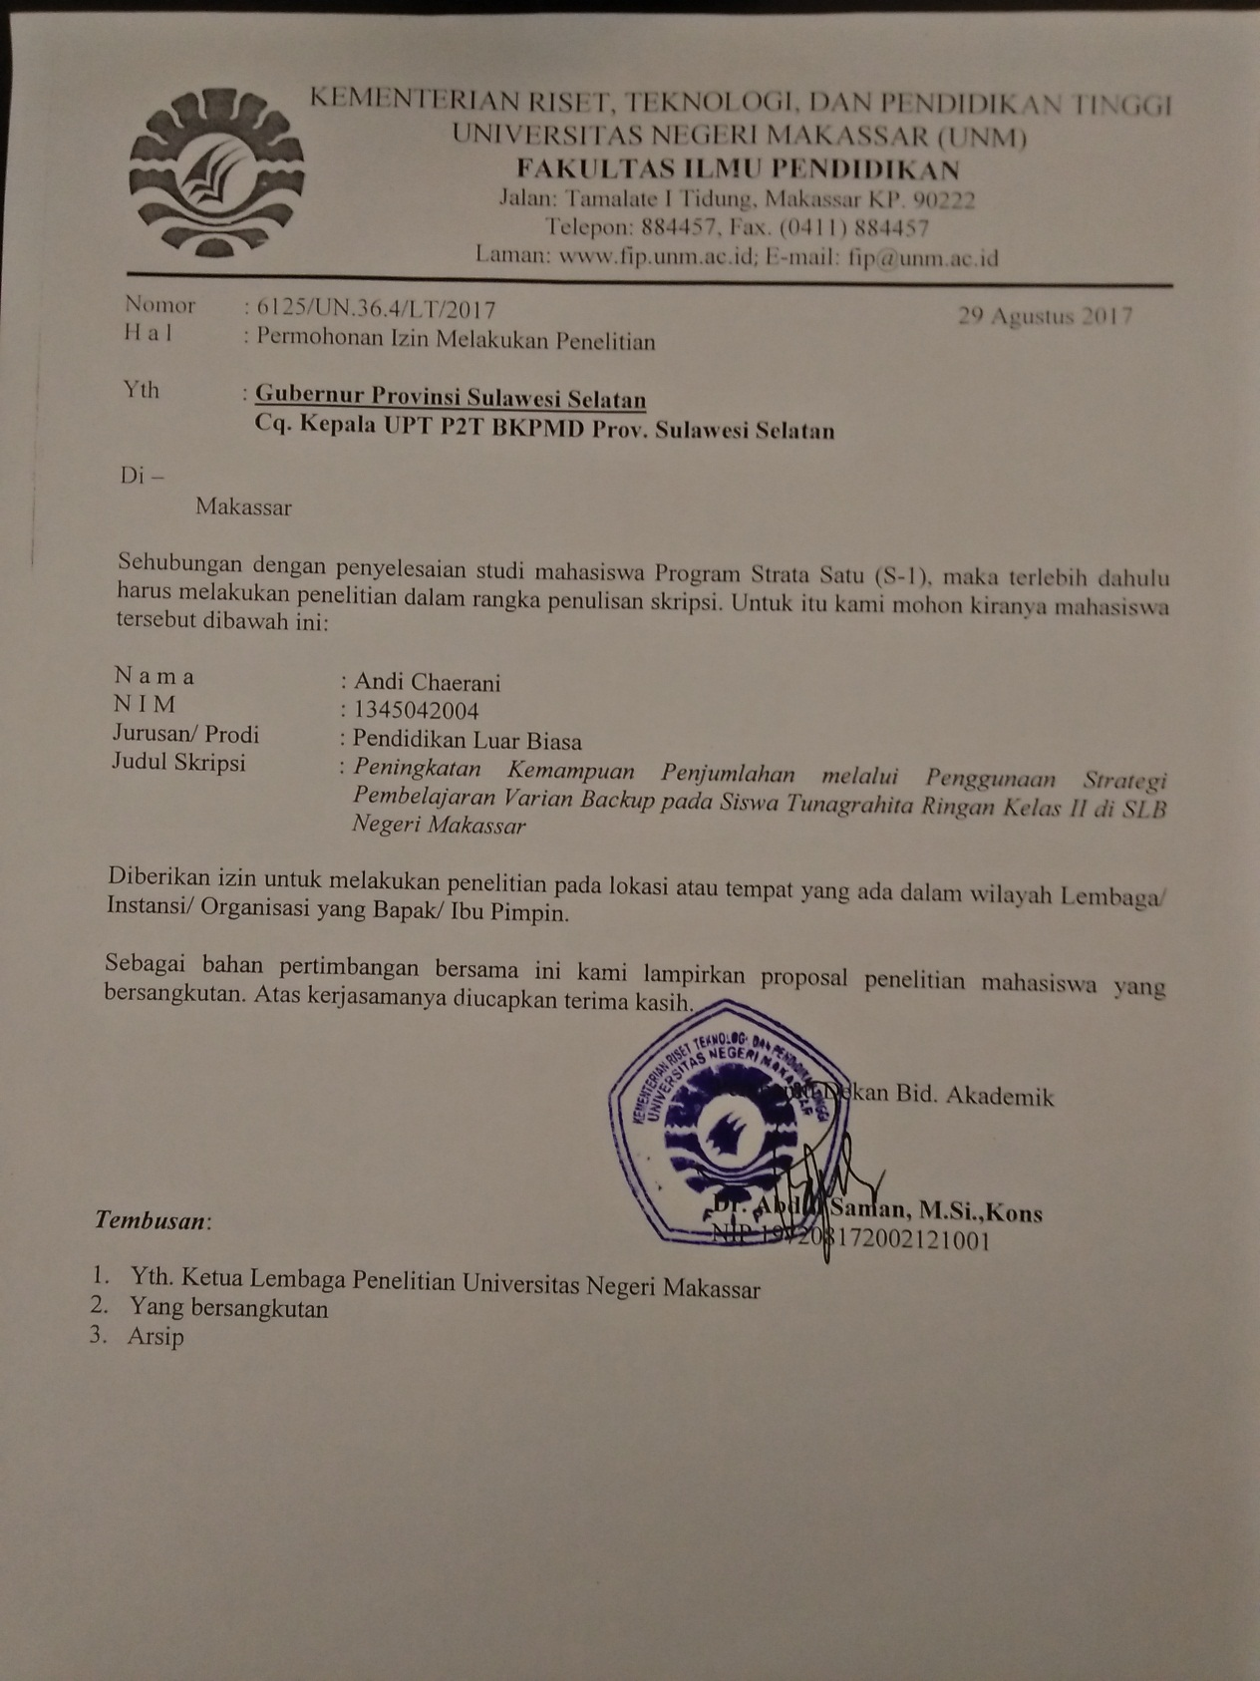

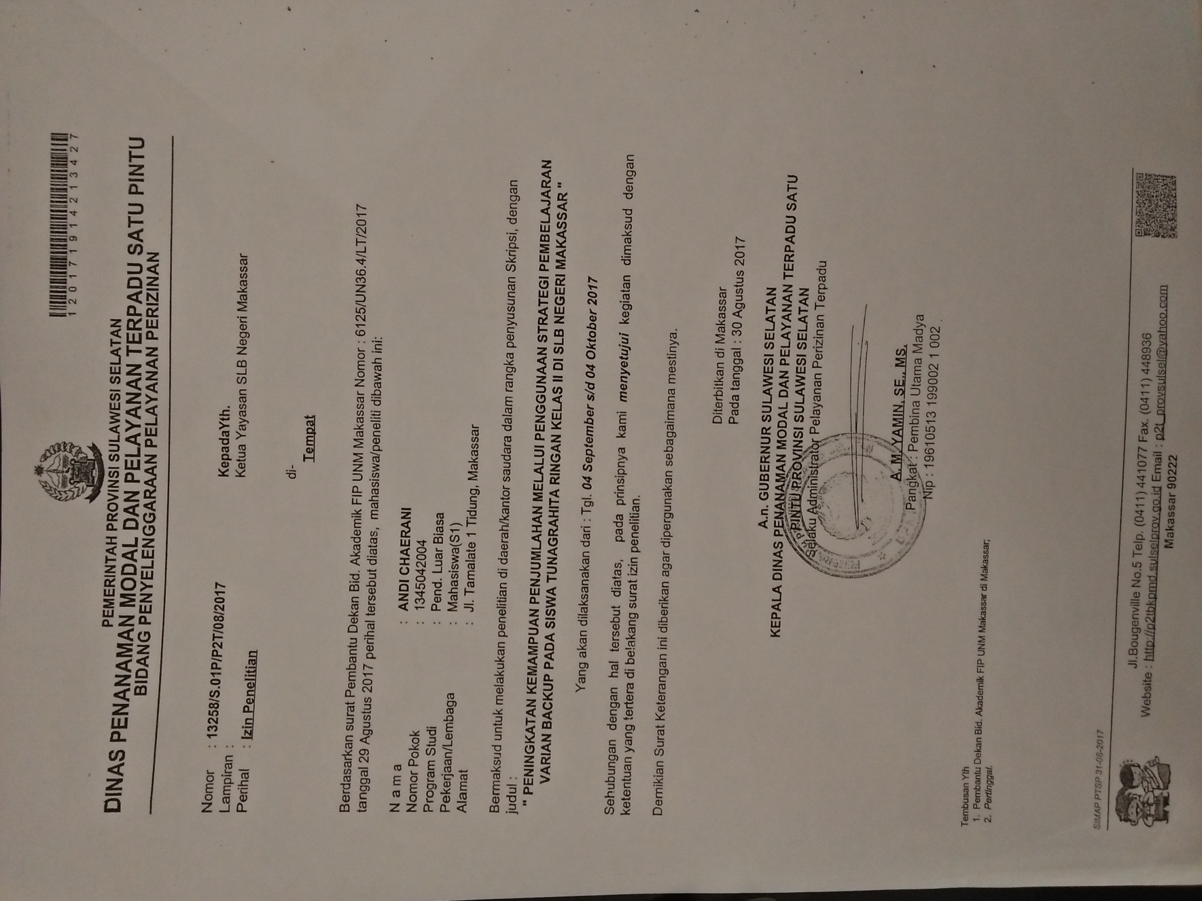

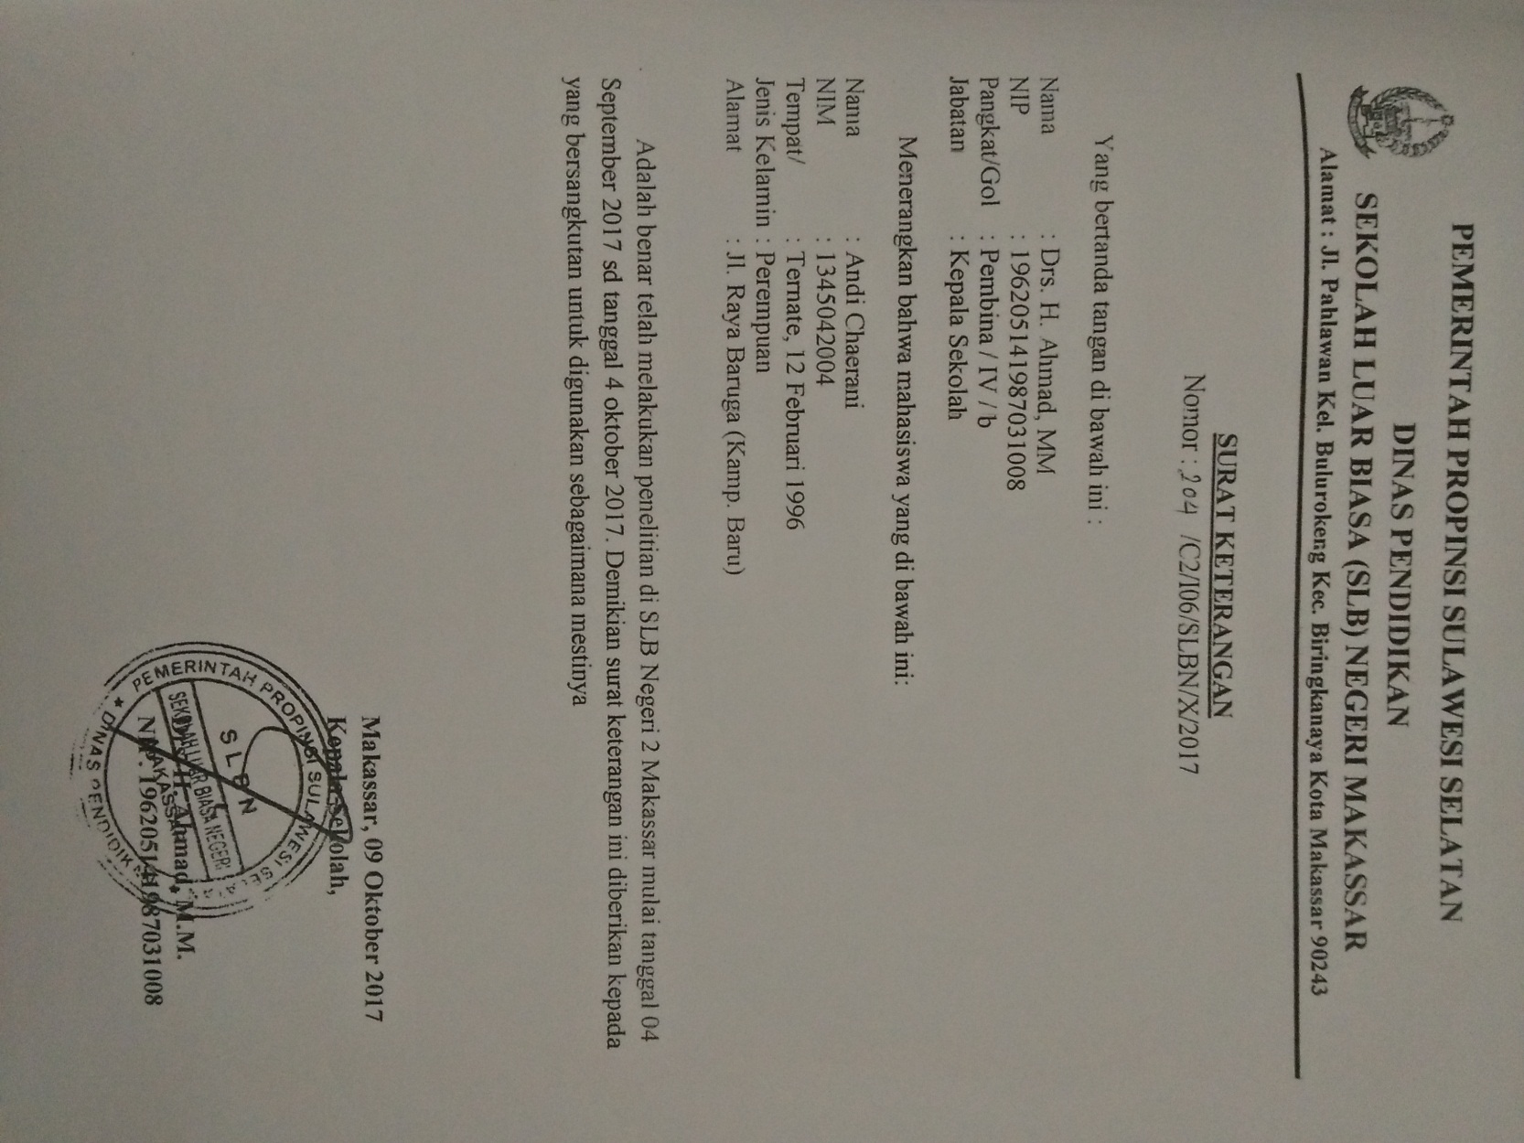

RIWAYAT HIDUP

Andi Chaerani, dilahirkan di Kota Ternate, Provinsi Maluku Utara, pada tanggal 12 Februri 1996. Andi Chaerani adalah putri dari pasangan Alm.Andi Azikin dan Andi Nur Aeda. Penulis menempuh pendidikan formal di SDN Dufa dufa 2 pada tahun 2001 dan tamat tahun 2007, tahun 2007 penulis terdaftar sebagai
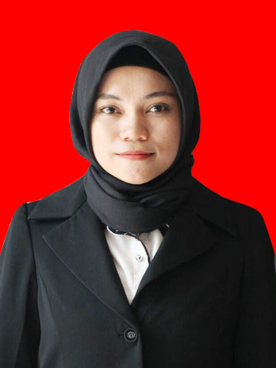
pelajar di SMPN 1 Ternate pada tahun 2007 dan tamat tahun 2010. Kemudian penulis melanjutkan pendidikan di SMAN 2 Ternate pada tahun 2010 dan tamat di tahun 2013. Dan di tahun 2013 penulis melanjutkan pendidikan di perguruan tinggi yaitu di Universitas Negeri Makassar, Fakultas Ilmu Pendidikan dan mengambil Jurusan Pendidikan Luar Biasa Program Studi Strata 1.

